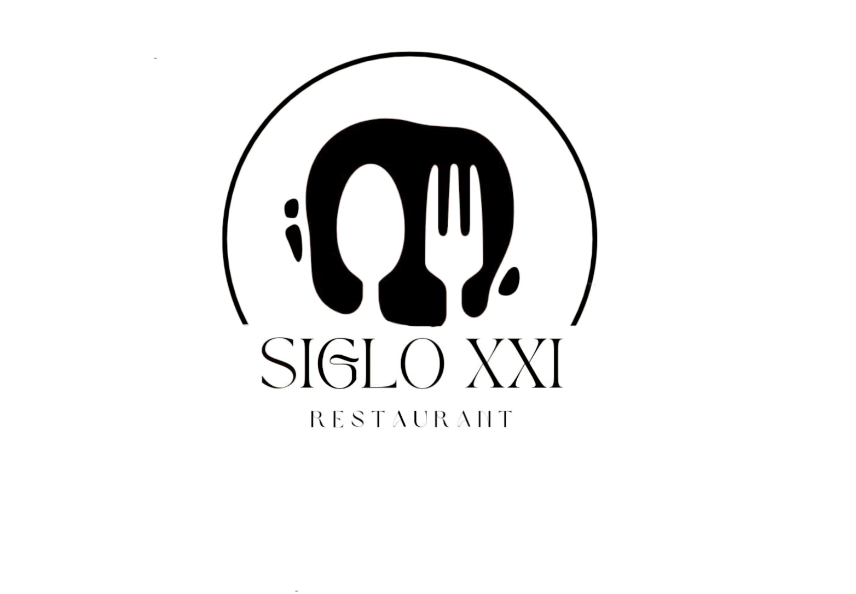
Documento de Arquitectura de Software (DAS).
Restaurant Siglo XXI
Fecha: 27/10/2022

Tabla de contenido
Historial de Versiones. 3
Información del Proyecto. 3
Introducción. 4
Vista de Casos de Usos. 4
Modelo de Casos de Usos. 4
Especificación de Casos de Usos Relevantes. 5
Vista Lógica. 7
Diagrama de Clases. 7
Diagrama de Comunicaciones. 8
Diagrama de Secuencias. 9
Diagrama de Entidad Relación Final. 10
Vista de Procesos. 11
Diagrama de BPMN. 11
Diagrama AS-IS. 11
Diagrama TO-BE. 12
Diagrama de Actividad. 13
Vista de Despliegue. 14
Diagrama de Componentes. 14
Diagrama de Paquetes. 14
Vista Física. 15
Diagrama de Topología Final. 15

Historial de Versiones.
Fecha | Versión | Autor | Organización | Descripción
27-10-2022 | A |  | Duoc UC | Realización del documento.

Información del Proyecto.
Empresa / Organización | Restaurant Siglo XXI
Proyecto | “Restaurant Siglo XXI”
Fecha de preparación | 19/08/2022
Cliente | Dueño de Restaurant
Patrocinador principal | Dueño de Restaurant
Gerente / Líder de Proyecto | Juan Gana
Gerente / Líder de Desarrollo de Software | Julio Jiménez

Introducción.
Este documento está relacionado con las vistas 4+1, donde se visualizarán todos los diagramas del proyecto con sus respectivas descripciones.

Vista de Casos de Usos.

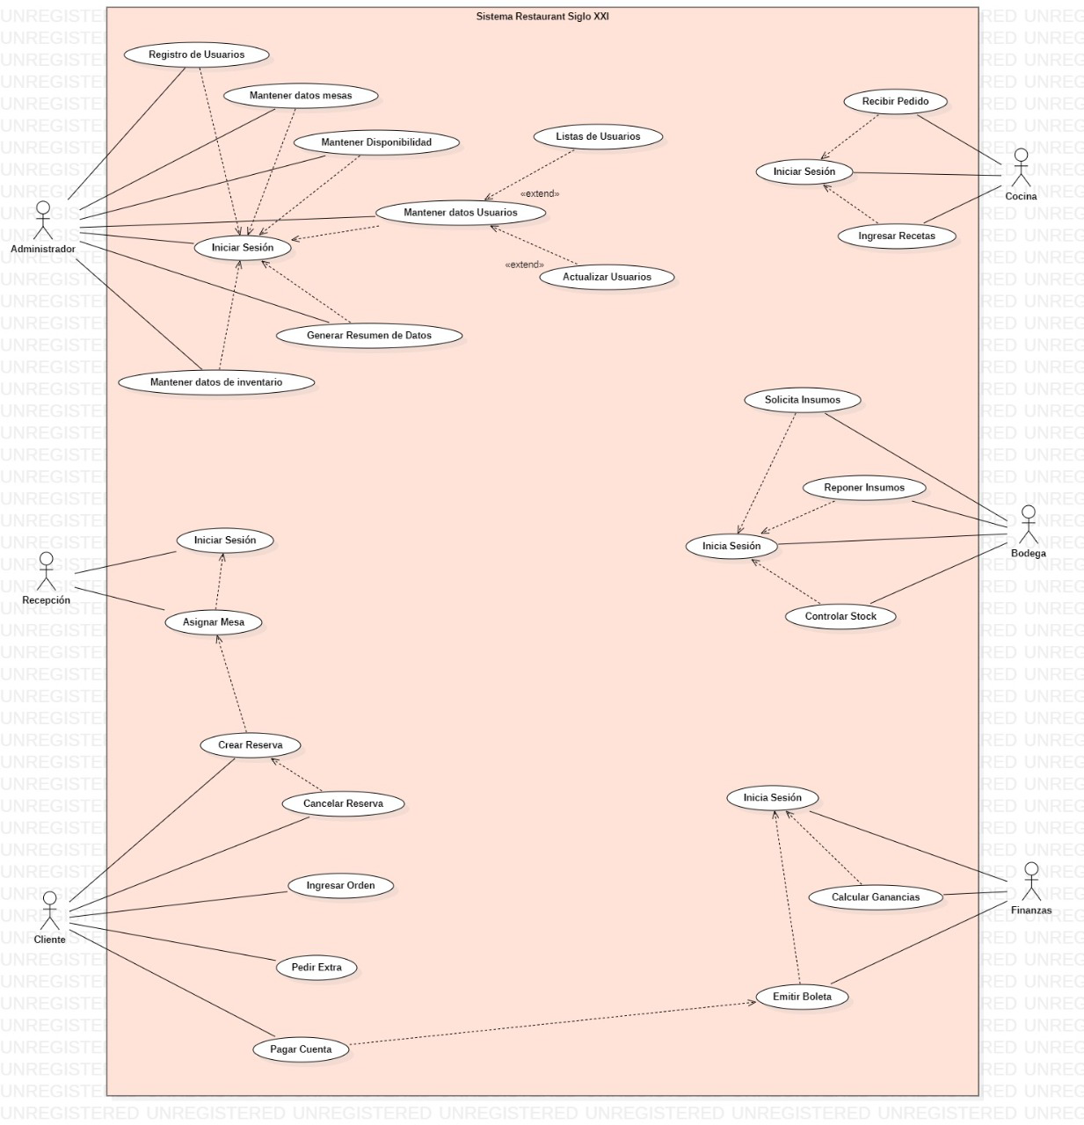
Modelo de Casos de Usos.

Especificación de Casos de Usos Relevantes.
A continuación, se listan los casos de usos más relevantes:
ID, Caso de Uso | Nombre | Actor | Descripción
CU01 | Iniciar Sesión | Administrador | Permitirá al administrador ingresar al sistema con su correo y contraseña.
CU02 | Registro de Usuarios | Administrador | Permitirá al administrador registrar otros usuarios, para acceder al sistema.
CU03 | Mantener Datos Mesa | Administrador | Permitirá al administrador mantener los datos de mesa para llevar un orden en el sistema.
CU04 | Mantener Disponibilidad | Administrador | Permitirá al administrador mantener la disponibilidad de mesas, ingredientes,
CU05 | Mantener Datos Usuarios | Administrador | Permitirá al administrador a mantener los datos de todos los usuarios.
CU06 | Generar Resumen de Datos | Administrador | Permitirá al administrador a generar todo tipo de resumen de los datos del Restaurant.
CU07 | Mantener Datos Inventario | Administrador | Permitirá al administrador mantener los datos de inventario.
CU08 | Iniciar Sesión | Cocinero | Permitirá al cocinero ingresar al sistema con su correo y contraseña.
CU09 | Recibir Pedido | Cocinero | Permitirá al cocinero recibir los pedidos de los clientes y visualizarlos dentro del sistema.
CU10 | Ingresar Recetas | Cocinero | Permitirá al cocinero ingresar las recetas del Restaurant.
CU11 | Iniciar Sesión | Recepción | Permitirá al recepcionista a ingresar al sistema con su correo y contraseña.
CU12 | Asignar Mesa | Recepción | Permitirá al recepcionista a asignar las mesas cuando un cliente llegue al Restaurant.
CU13 | Iniciar Sesión | Bodega | Permitirá al bodeguero a ingresar al sistema con su correo y contraseña.
CU14 | Solicitar Insumos | Bodega | Permitirá al bodeguero solicitar los insumos necesarios a los proveedores.
CU15 | Reponer Insumos | Bodega | Permitirá al bodeguero reponer los insumos al sistema.
CU16 | Controlar Stock | Bodega | Permitirá al bodeguero controlar el stock de los insumos del Restaurant.
CU17 | Crear Reserva | Cliente | Permitirá a un cliente crear una reserva en el Restaurant.
CU18 | Cancelar Reserva | Cliente | Permitirá a un cliente cancelar una reserva en el sistema.
CU19 | Ingresar Orden | Cliente | Permitirá a un cliente ingresar la orden en el sistema.
CU20 | Pedir Extra | Cliente | Permitirá a un cliente pedir extra si es que así lo quiere.
CU21 | Pagar Cuenta | Cliente | Permitirá a un cliente pagar la cuenta de su orden al finalizar la reserva.
CU22 | Iniciar Sesión | Finanzas | Permitirá al usuario de finanzas ingresar al sistema con su correo y contraseña.
CU23 | Calcular Ganancias | Finanzas | Permitirá al usuario de finanzas calcular las ganancias del Restaurant.
CU24 | Emitir Boletas | Finanzas | Permitirá al usuario de finanzas a emitir las boletas de los clientes.

Vista Lógica.

Diagrama de Clases.
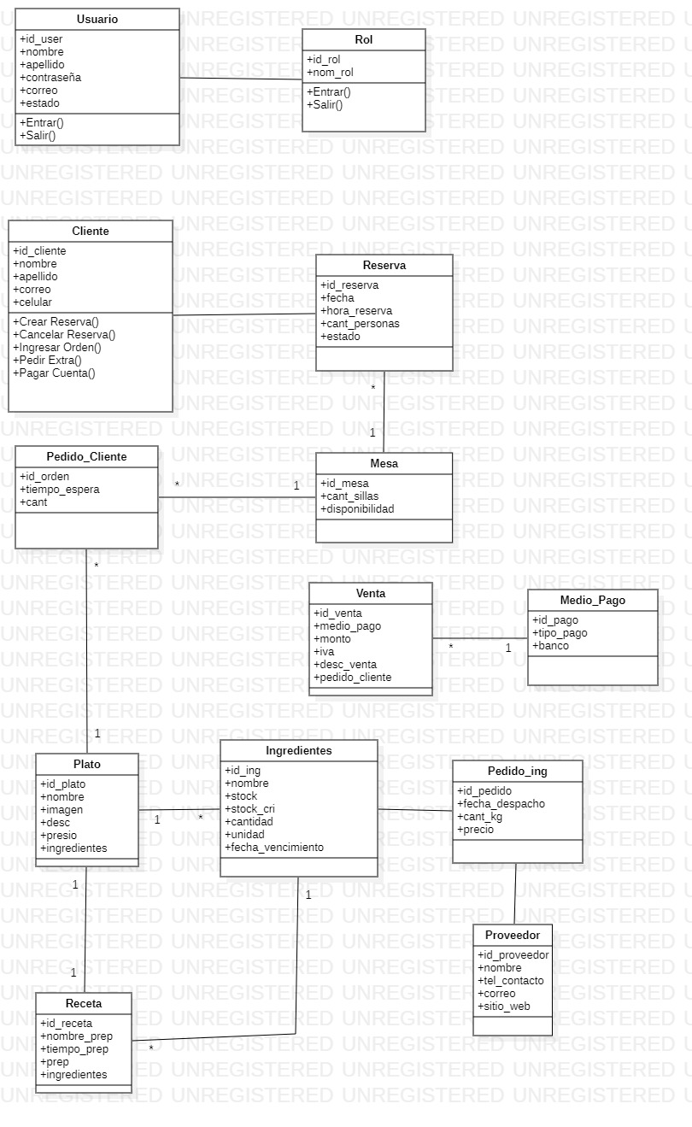
En este diagrama podemos observar las tablas del proyecto con sus relaciones.

Diagrama de Comunicaciones.
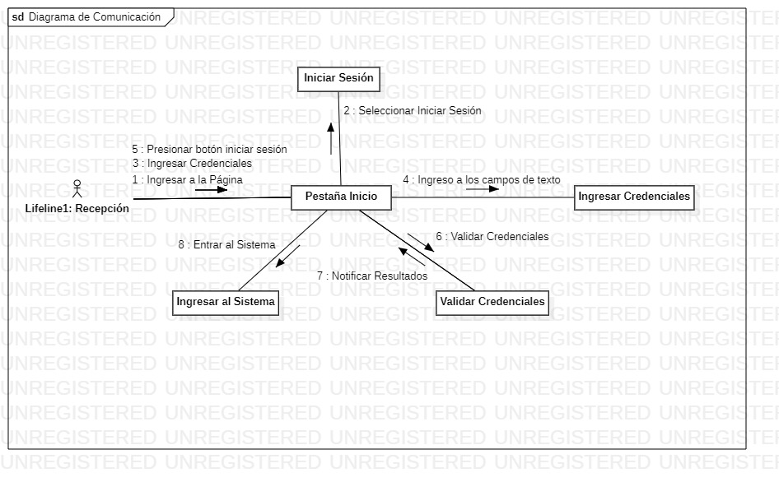
En este diagrama podemos observar la comunicación que el usuario recepción hace con el sistema, donde el sistema tiene una pestaña de inicio donde el/la recepcionista ingresa a la página, luego selecciona iniciar sesión para ingresar las credenciales. Se presiona el botón iniciar sesión, se validan las credenciales en el sistema, se notifica el resultado y el recepcionista puede entrar al sistema con sus credenciales.

Diagrama de Secuencias.
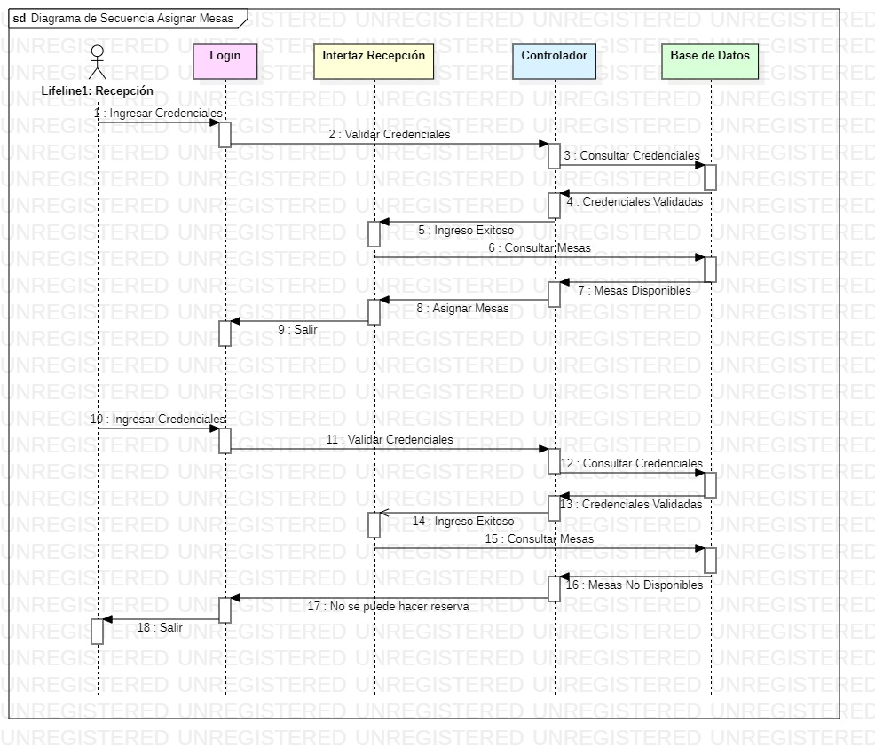
En este diagrama de secuencia se encuentra el proceso de asignación de mesa realizado por el/la recepcionista, el cuál comienza con el inicio de sesión de este usuario, luego que se validen las credenciales en la base de datos el/la recepcionista puede ingresar a la página y procede a consultar mesas con la base de datos, si hay mesas disponible puede asignar una mesa a un cliente en el caso de que no se encuentre una mesa disponible, el cliente no podrá realizar una reserva.

Diagrama de Entidad Relación Final.
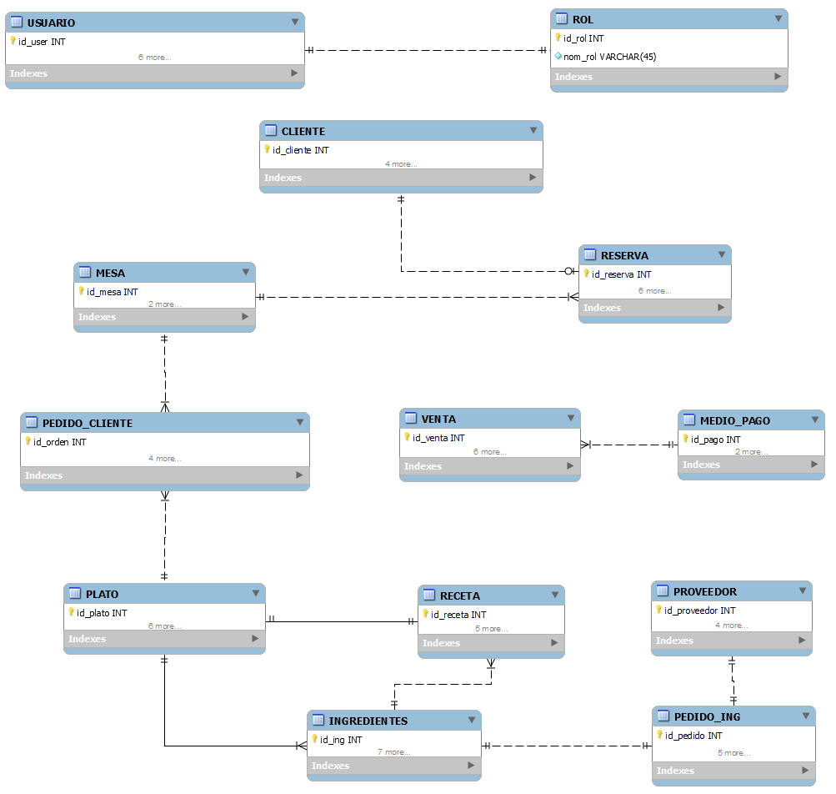
En este diagrama podemos observar todas las tablas con sus atributos principales de la base de datos y con sus respectivas relaciones.

Vista de Procesos.

Diagrama de BPMN.

Diagrama AS-IS.
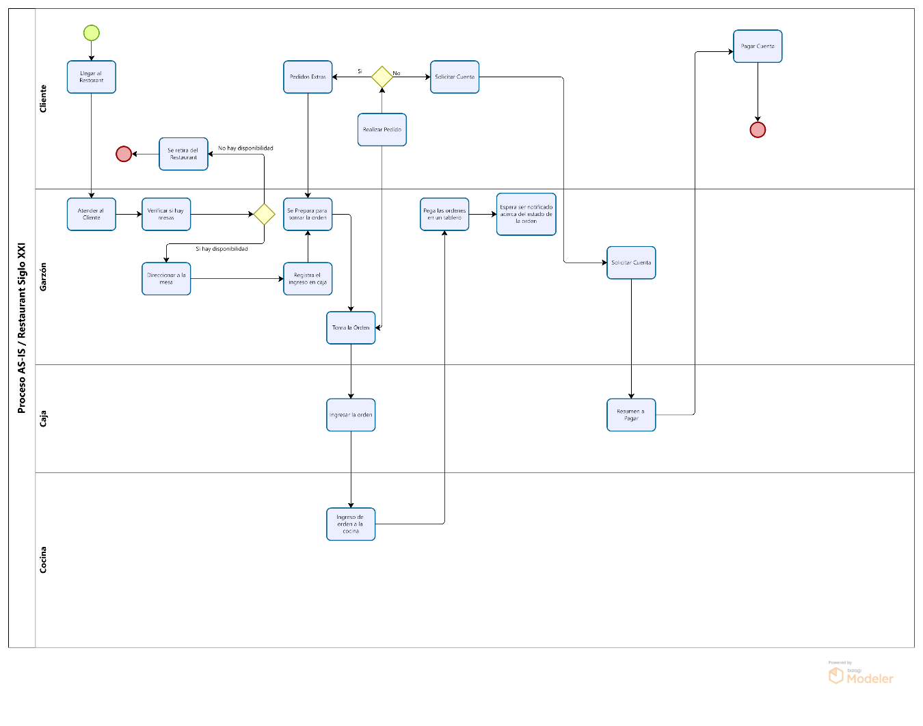
En este diagrama podemos observar cómo funciona el Restaurant Siglo XXI antes de la mejora del equipo desarrollador.
Este diagrama comienza con la llegada del cliente, donde es atendido por el garzón y verifica si hay una mesa disponible mirando los lugares del Restaurant, luego si hay mesas disponibles se le asigna la mesa al cliente. Luego el garzón toma el pedido del cliente y se lo va a dejar al cocinero, se prepara la comida y luego se llama al garzón para que vaya a dejar el pedido al cliente. Luego el cliente puede pedir extra, si es así, se vuelve a realizar el mismo proceso con el garzón, si no pide extra el cliente puede solicitar la cuenta para pagar, se solicita la cuenta a recepción y el cliente puede pagar. Y así es el proceso del Restaurant Siglo XXI antes de la mejora.

Diagrama TO-BE.
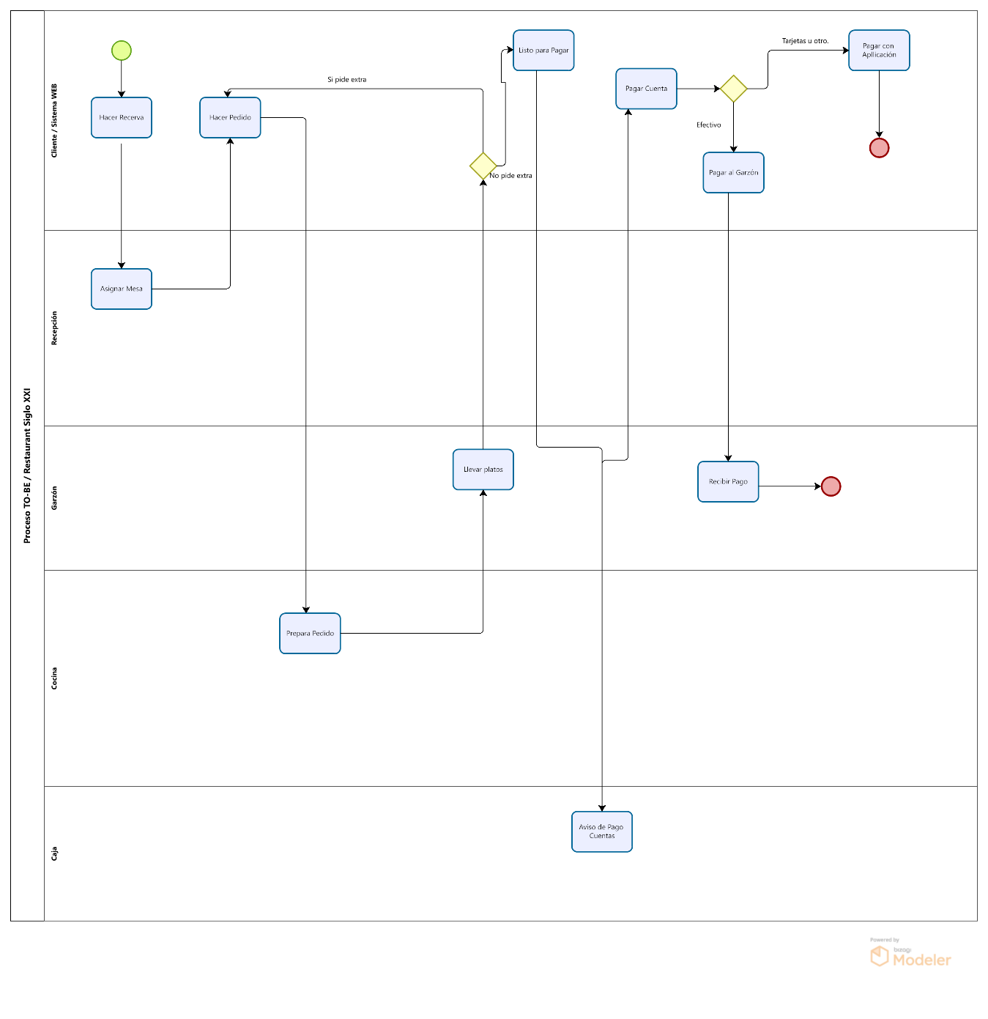
En este diagrama podemos observar el proceso de pedido de cliente del Restaurant Siglo XXI con la mejora del equipo de desarrollo. El cliente realiza su reserva por el sistema web, llega la solicitud a recepción quien asigna la mesa. Una vez el cliente en la mesa ingresa el pedido el cual le llega a los cocineros quienes preparan el pedido. Luego le llega una notificación al garzón de que el pedido está listo, lleva el plato al cliente, si el cliente quiere hacer un pedido extra, se vuelve a hacer el mismo proceso. Si el cliente quiere pagar, selecciona Pagar Cuenta desde la aplicación en mesa y se procede con el pago.

Diagrama de Actividad.
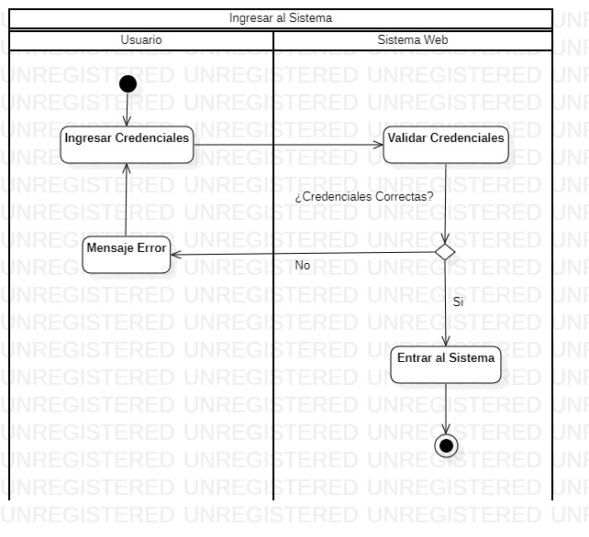
Este diagrama muestra la actividad de inicio de sesión de los usuarios en donde ellos ingresan sus credenciales y luego se validan en la base de datos, una vez validadas, el sistema entra a la página según el usuario que corresponda.

Vista de Despliegue.

Diagrama de Componentes.
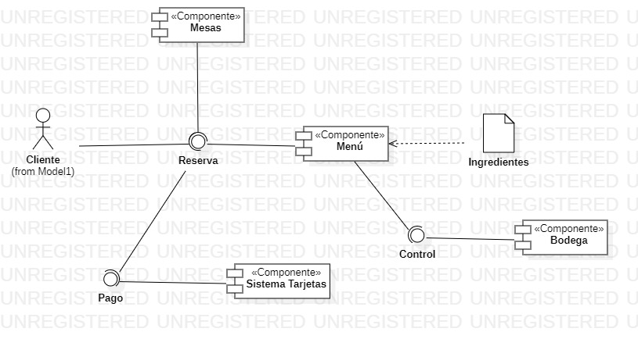
En este diagrama podemos observar los componentes de una reserva, en donde se encuentran las mesas y el menú para la reserva y tienen un control por bodega, además de un sistema de tarjetas para el pago.

Diagrama de Paquetes.
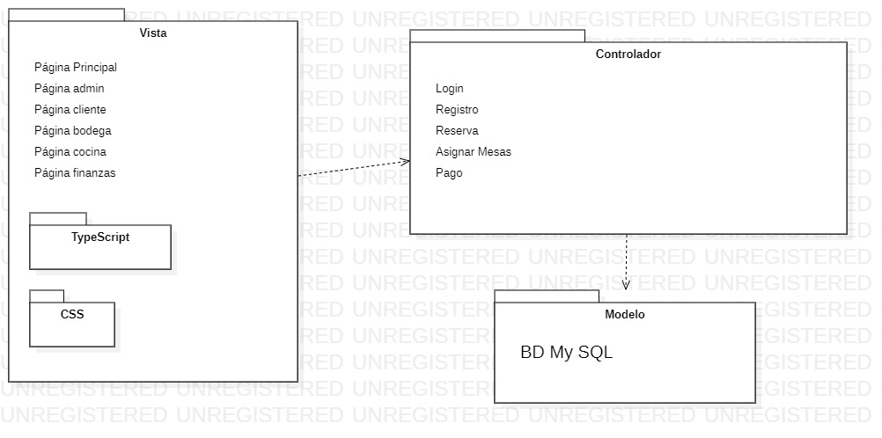
En este diagrama podemos observar los paquetes del proyecto donde encontramos la vista con programación de TypeScript y CSS. El paquete controlador donde se encuentra el login, registro, reserva, entre otros. Y por ultimo lo que es Modelo donde encontramos la Base de Datos con My SQL.

Vista Física.

Diagrama de Topología Final.
